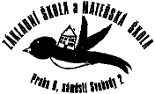
Základní škola a Mateřská škola,

Praha 6, náměstí Svobody 2
náměstí Svobody 2/930, 160 00 Praha 6 – Bubeneč
www.zs-ns2.cz; tel.: 224 311 371, info@zs-ns2.cz
tel.: 224 324 783, mstychonova@centrum.cz

Školní noviny – listopad 2014

Začátek podzimu v naší škole

- začal pracovat žákovský parlament – zájemci najdou podrobné zápisy z jednání na webových stránkách v sekci ZÁKLADNÍ ŠKOLA; prohlédněte si také fotky z první akce parlamentu PUNTÍKOVANÝ DEN
- němčináři vyjeli na studijně poznávací zájezd do Rakouska (čtěte dále)
- navštívili nás žáci z francouzské partnerské školy
- zahájili jsme preventivní programy pro žáky (přednášky Policie České republiky, pořady Bezpečně
on-line)
- šesťáci již absolvovali testy SCIO
- pro děti byly uskutečněny další vzdělávací pořady (návštěvy výstav, planetária, muzeí – viz dále), družina navštívila výstavu andulek, uskutečnil se první exkurzní/projektový den
- učitelé se dále vzdělávají (semináře k prevenci patologických jevů, k hodnocení žáků, k výuce dějepisu, k práci speciálního pedagoga)
- k prvnímu letošnímu jednání se sešla školská rada
- nabídli jsme akci pro rodiče prvňáčků – HALLOWEENSKÉ TVOŘENÍ
- v době podzimních prázdnin a ředitelského volna jsme vymalovali další části školy a vybavili halu
v 1. patře stolky a židličkami

Puntíkovaný den
Další z kreativních pátků, tentokrát PUNTÍKOVANÝ, proběhl ve škole v pátek 24. října. Mnoho dětí si na sebe obléklo puntíkaté kombinace, které zkrášlovaly barevné doplňky. Při fotografování na schodech jsme všichni fotografické „SÝÝÝÝR“ vyměnili za „PUNTÍÍÍÍÍKÝÝÝÝÝ“.

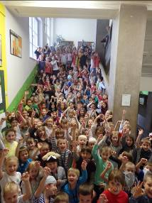  Všichni puntíkovaní se sešli  o velké přestávce | Také naši prvňáčci se zapojili i s paní učitelkou  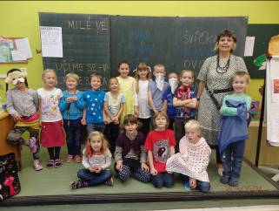
Studijně – poznávací zájezd do Rakouska

V druhém týdnu měsíce října 2014 se opět uskutečnil studijně – poznávací zájezd do Rakouska. Letos se konal v Grazu. Čtyřicet žáků, kteří se učí německý jazyk a jsou z Prahy 6, se zúčastnilo výukového projektu – „Deutsch in der Stadt“. Z naší školy se přihlásilo deset žáků. Všichni účastníci bydleli v hotelu JUFA, kde byly umístěny i učebny.
Vyučování probíhalo vždy ve dvou blocích trvajících 2,5 hodiny. Střídala se výuka teoretická a praktická (např. návštěva pamětihodností). Vedli ji studenti germanistiky z Grazu, kteří rozvíjeli u žáků komunikativní dovednosti a znalosti.
Na závěr každého dne vypracovávaly děti cizojazyčný pobytový deník. Nejvíce je zaujal výlet do čokoládovny Zotter. Ochutnaly nejen mnoho druhů čokolád, ale seznámily se i s moderní technologií výroby této pochoutky. Zajímavá byla i exkurze v blízké ekofarmě. Žákům se též líbily naučné vycházky historickým
i moderním Grazem, na kterých plnili zadané úkoly.
Tento projekt byl pro žáky velkým přínosem z hlediska jazykového, ale i společenského. Na zájezdu se seznámili s dětmi z jiných škol a navázali i nová přátelství.
Úřad Městské části Praha 6 poskytuje každému žákovi, který má trvalé bydliště v této části Prahy v rámci projektu „Otevřený svět“ finanční příspěvek 6.000 Kč jako podporu pro rozvoj jazykových znalostí.

Mgr. Hana Bubenková, vyučující německého jazyka

Návštěva žáků z francouzské partnerské školy

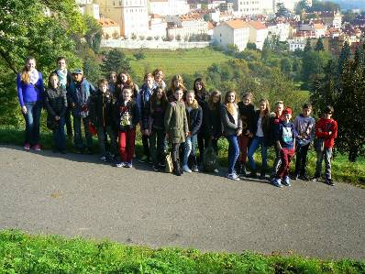
V rámci mezinárodní spolupráce jsme v říjnu u nás ve škole přivítali 13 francouzských žáků. Společně jsme prožili 4 dny plné bohatého programu a každý z žáků, který se na programu podílel, si určitě odnesl nové zážitky spojené s poznáním společných i odlišných znaků našich kultur, ale i nových českých i francouzských kamarádů.

Chtěla bych poděkovat všem žákům, kteří studují francouzský jazyk a podílejí se na realizaci této mezinárodní spolupráce, za jejich píli a snahu dorozumět se jazykem, který se teprve začínají učit, za jejich pohostinnost
a vzornou reprezentaci školy v průběhu celého pobytu. Dále bych ráda poděkovala rodinám našich žáků, kteří nabídli své domovy na jednu noc francouzským dětem a svou pohostinností nadchli francouzské návštěvníky. Děkuji také za podporu svých kolegů a zaměstnanců školy, bez kterých by se náš program ve škole nemohl uskutečnit.
Mgr. Lenka Šmejkalová, učitelka francouzštiny

Třídní pravidla

Také žáci 2. stupně si v prvních hodinách ZDRAVÉ TŘÍDY zformulovali pravidla svého chování ve třídě a ve škole, na hodinách výtvarné výchovy je ztvárnili třeba takto:

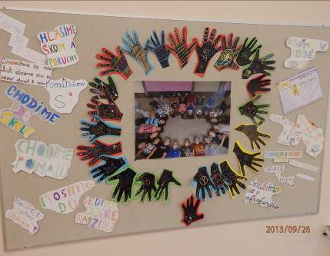 | 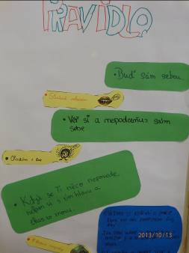

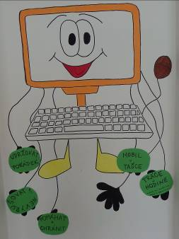 | 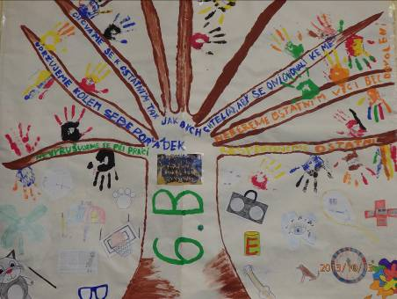

Všichni doufáme, že se žákům podaří pravidla co nejvíce dodržovat.

Školská rada

V pondělí 20. října se na svém prvním letošním jednání sešli členové školské rady. V rámci svých kompetencí daných zákonem projednali Výroční zprávu školy za školní rok 2013/14 a odsouhlasili také nová znění školního řádu a pravidel hodnocení žáků. Všechny dokumenty najdou rodiče na webových stránkách školy – doporučujeme k pročtení.
Školská rada také plně podpořila opatření k zajištění bezpečnosti, které škola přijala. Děkujeme všem rodičům za pochopení a respektování zásad pohybu v prostorách školy.

HALLOWEEN na naší škole

Již tradičně žáci naší školy v rámci výuky anglického jazyka oslavili starý keltský svátek Halloween, který se slaví především v anglosaských zemích. Žáci z prvního ročníku si před podzimními prázdninami oblékli kostýmy a masky, naučili se básničky a vyrazili za spolužáky do ostatních tříd. Po klasickém halloweenském představení a po vyřčení zaklínadla “Trick or Treat“ žáci dostali sladkosti, a kde jim nic dobrého nedali, mohli žáci provést nějakou drobnou lumpárnu. Všichni si oslavu užili a už se těší na příští rok.

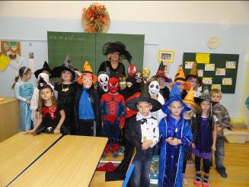 | 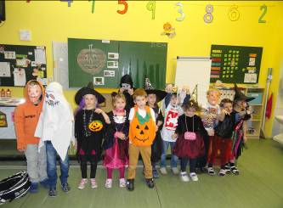

Ing. Eva Jeřábková, učitelka angličtiny

HALLOWEENské tvoření prvňáčků a jejich rodičů

I s letošní výzdobou chodeb před Halloweenem nám pomohli rodiče.  Pod vedením p. učitelky Martiny Butkovičové vyrobili i se svými dětmi krásné vyřezávané dýně, které vytvořily ve škole správnou strašidelnou atmosféru. | 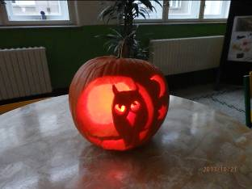

Podzim v naší mateřské škole

Měsíc říjen byl ve školce ve znamení posvícení, výletu, oslavy „dne stromů“, „očichávání“ podzimu a loučení s Jelením příkopem.

V týdnu před Břevnovským posvícením jsme upekli koláčky. Těsto sice uhnětla paní učitelka, ale děti dávaly dobrý pozor, aby tam dala vše a těsto bylo, jak se patří. Pak už nastalo samotné tvoření koláčků – malou kuličku, asi jako větší kulička na cvrnkání, důlek palcem, naplnit tvarohem, povidly nebo mákem, ozdobit, namazat vejcem, umístit na plech  a je to. Paní kuchařka je upekla. Hmm, to byla dobrota.  V neděli 12. 10. jsme vystoupili na Břevnovském posvícení s písničkou a tanečkem. | 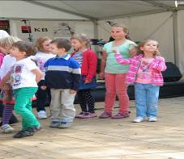
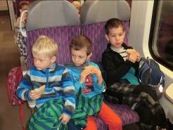  V pátek 17. 10. jsme se my Lišáci vydali vlakem na výlet do Řevnic. | 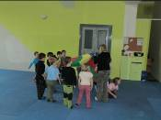  Chtěli jsme se projít kolem řeky Berounky, ale zkazil nám to déšť. Naštěstí na nás byli hodní v místní sokolovně a pustili nás do klubovny a pak i do malého sálku, kde jsme si četli, hráli hry, cvičili a tančili.
Na 11.30 jsme měli domluvený oběd v Modrém domečku.  Je to moc hezká restaurace – kavárna. Navazuje na projekt denního stacionáře Náruč pro děti a mládež  s kombinovaným postižením v Dobřichovicích. Pracují tam moc milí lidé, uvařili nám báječnou dýňovou polévku, zeleninové rizoto a domácí ovocnou limonádu. Ještě jsme si za to, že jsme byli hodní a pěkně jsme se chovali, odvezli každý malý dárek z chráněné dílny. Až někdy budete mít cestu do Řevnic, určitě se zastavte. Modrý domeček najdete na náměstí. | 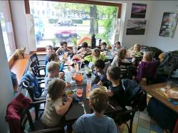

20. 10. měly svátek stromy na celém světě. Všem stromům se nám popřát nepovedlo, ale těm našim ve školce na zahradě a v Chotkových sadech jsme uvázali stuhy kolem kmenů, zazpívali jim a zatancovali. Popřáli jsme stromkům, ať přečkají zimu bez úhony a pěkně jsme je pohladili.

Také jsme se 31. 10. museli rozloučit s Jelením příkopem, který bude celou zimu zavřený, ale až nastane jaro, zase ho poběžíme přivítat a budeme si tam rádi chodit hrát.
A čemu říkáme „očichávání podzimu“? Věděli jste, že podzim voní? Ne? Tak si zkuste nasbírat do kelímku spadlé lístky, pár plodů – kaštan, žalud, šípek, jeřabinu a čichněte si. Tak voní podzim.

Renáta Vlasáková, zástupkyně ředitelky školy pro předškolní vzdělávání

Škola mladých archeologů

Ve dnech 9. a 17. října prošli žáci 6. ročníku školou mladých archeologů, kterou pořádalo Muzeum hlavního města Prahy. Seznámili jsme se s experimentální archeologií – vyzkoušeli jsme si drcení obilí v zrnotěrkách, pokusili jsme se slepit rozbité nádoby a zařadit keramiku do jednotlivých období, dokonce jsme zaměřovali kostrový hrob.

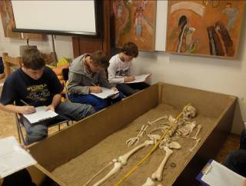  Při měření kostry jsme používali milimetrový papír a museli jsme správně zakreslit rozměry kostí v daném měřítku – převáděli jsme centimetry na milimetry. | Při určování typu keramiky jsme se naučili, že keramika je jedním z nejčastějších archeologických nálezů. Zjistili jsme, že archeologie je velmi rozmanitá věda, která vyžaduje velkou dávku pečlivosti.  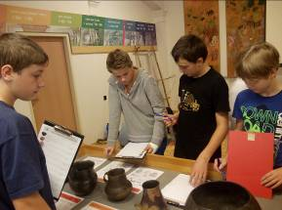
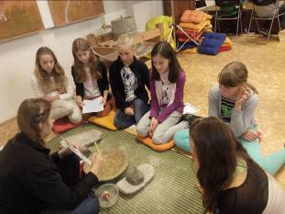 | Součástí našeho dopoledne byla také prohlídka výstavy Praha v pravěku, kde jsme se pokusili najít odpovědi na otázky, jak bydleli, čím se živili, jak se oblékali a zdobili pravěcí obyvatelé Prahy. Díky krásným modelům jsme si nejen pravěká obydlí, ale také způsob života našich prapředků lépe představili. A být pravěkým drtičem obilí by po vlastní zkušenosti se zrnotěrkou nechtěl být asi nikdo z nás. Cena chleba byla v pravěku velmi vysoká!

Mgr. Andrea Wendlíková, učitelka dějepisu

Informace výchovné poradkyně
- povinné x nepovinné zkoušky na SŠ

V tomto školním roce dochází k některým změnám v přijímání žáků na střední školy. MŠMT vyhlásilo pilotní ověřování organizace přijímacího řízení do oborů vzdělávání s maturitní zkouškou s využitím centrálně zadávaných jednotných testů. Jednotné testy budou konány pouze ve školách, které se přihlásily do pilotního ověřování. V listopadu 2014 bude k dispozici na www.cermat.cz centrální databáze středních škol (všech zřizovatelů), v nichž se konají jednotné testy. O kritériích pro přijímání žáků rozhodne ředitel střední školy
a bude o nich informovat nejpozději do 31. ledna 2015.
Mění se také formulář přihlášky. Na přihlášku uchazeč uvede dvě střední školy, o které má zájem (www.atlasskolstvi.cz). Formulář bude vyhotoven ve dvou stejnopisech a uchazeč jej doručí nejpozději do
15. března 2015 na každou školu. Řádný termín jednotných testů je pro čtyřleté studium 15. dubna 2015, pro šestileté a osmileté studium 16. dubna 2015. Zkouška se skládá ze dvou testů – z Českého jazyka a literatury
a z Matematiky v rozsahu stanoveném v Rámcovém vzdělávacím programu pro základní vzdělávání. Žákům 5., 7. a 9. ročníků budou k dispozici k datu 31. ledna 2015 ilustrační testy z obou předmětů. Zápisový lístek odevzdá uchazeč škole, do které byl přijat, do deseti pracovních dnů od zveřejnění seznamu přijatých uchazečů, nejdříve však 22. dubna 2015.
Do oborů vzdělávání s talentovou zkouškou (formulář s modrým podtiskem) se uvádí nově obě školy,
o které má uchazeč zájem. Těmto uchazečům zůstává zachováno právo podat přihlášku až na 2 školy s talentovou zkouškou do konce listopadu 2014 a možnost podat dále až 2 přihlášky na ostatní obory vzdělávání.
Veškeré informace najdete na http://www.msmt.cz/vzdelavani/stredni-vzdelavani/prijimani-na-stredni-skoly-a-konzervatore , http://www.cermat.cz/prijimaci-rizeni-sl-2015-1404035005.html a www.scio.cz/katalog.

Mgr. Elena Malchárková, výchovná poradkyně
elena.malcharkova@zs-ns2.cz

Změna „spádovosti“ školy

Upozorňujeme všechny rodiče budoucích prvňáčků, že vyhláškou Magistrátu hl. m. Prahy byla upravena tzv. „spádovost“ školy, tedy vymezení spádové oblasti školy. Děti, které mají trvalý pobyt v takto stanovené oblasti, jsou v případě převisu zájmu přijímány k základnímu vzdělávání na naší škole přednostně.

Spádová oblast školy (změny vyznačeny tučně):

Bachmačské náměstí, Banskobystrická, Buzulucká, Československé armády - sudá od č. 16, lichá od č. 17, Dejvická, Eliášova - sudá č. 2 - 12, lichá č. 1 - 7, Evropská – č.1 - 3, Generála Píky, Gymnasijní, Jaselská - sudá od č. 26, lichá od č. 23, Jilemnického, Kafkova, Kyjevská, Mařákova, Na Hutích, náměstí Svobody, Národní obrany – sudá č. 2 - 26, lichá č. 1 - 41, Sukova, Svatovítská, Václavkova, Vítězné náměstí – č. 1 - 5
a 12 - 14, V. P. Čkalova, Wuchterlova.

Začátkem prosince budou zveřejněna kritéria pro přijímání dětí k základnímu vzdělávání na naší škole. Předpokládáme změnu oproti minulým letům, z dětí mimo naši spádovou oblast budou přijímány přednostně děti z mateřské školy, která je naší součástí – tedy z MŠ Tychonova.

Mgr. Michaela Rybářová, ředitelka školy

Nová relaxační zóna ve škole
aneb posaďte se a zatočte se u nás

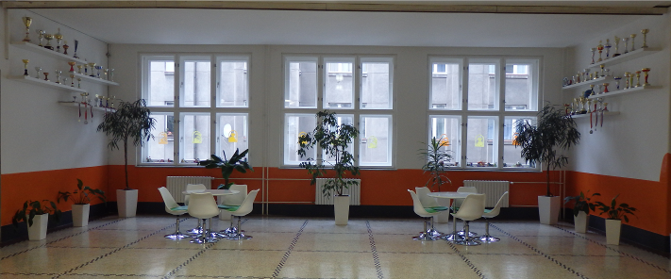

Informace školní jídelny - výdejny

Od 1. listopadu najdete na jídelníčku za jednotlivými pokrmy čísla – jde o čísla alergenů, které mohou pokrmy obsahovat. Seznam alergenů s čísly najdete na nástěnce ve vstupní hale školy.

Hana Tydlitátová, vedoucí školní jídelny-výdejny

Co chystáme v listopadu?

- zástupci žákovského parlamentu navštíví Senát České republiky

- chlapci i dívky se zúčastní soutěže ve florbale

- družina pořádá Halloweenský ples

- rodiče 1. – 4. tříd srdečně zveme na Centra aktivit pro rodiče: 1. ročník – 20. listopadu
2. ročník – 19. listopadu
3. ročník – 13. listopadu
4. ročník – 12. listopadu

- další vzdělávací akce a pořady (přednášky, anglické divadlo, dopravní hřiště, planetárium)

- 17. listopadu – státní svátek

- třídní schůzky (24. listopadu) nebo individuální konzultace (od 24. do 26. listopadu)

- setkání zástupců tříd z řad rodičů s ředitelkou školy (24. listopadu v 18.30)

Přejeme všem příjemné podzimní dny.

